**PHIẾU 8 – TOÁN 9 – HÌNH HỌC**

**GÓC CÓ ĐỈNH BÊN TRONG, BÊN NGOÀI ĐƯỜNG TRÒN**

***Quan sát hình 1 và trả lời câu hỏi 1, 2, 3, 4.***

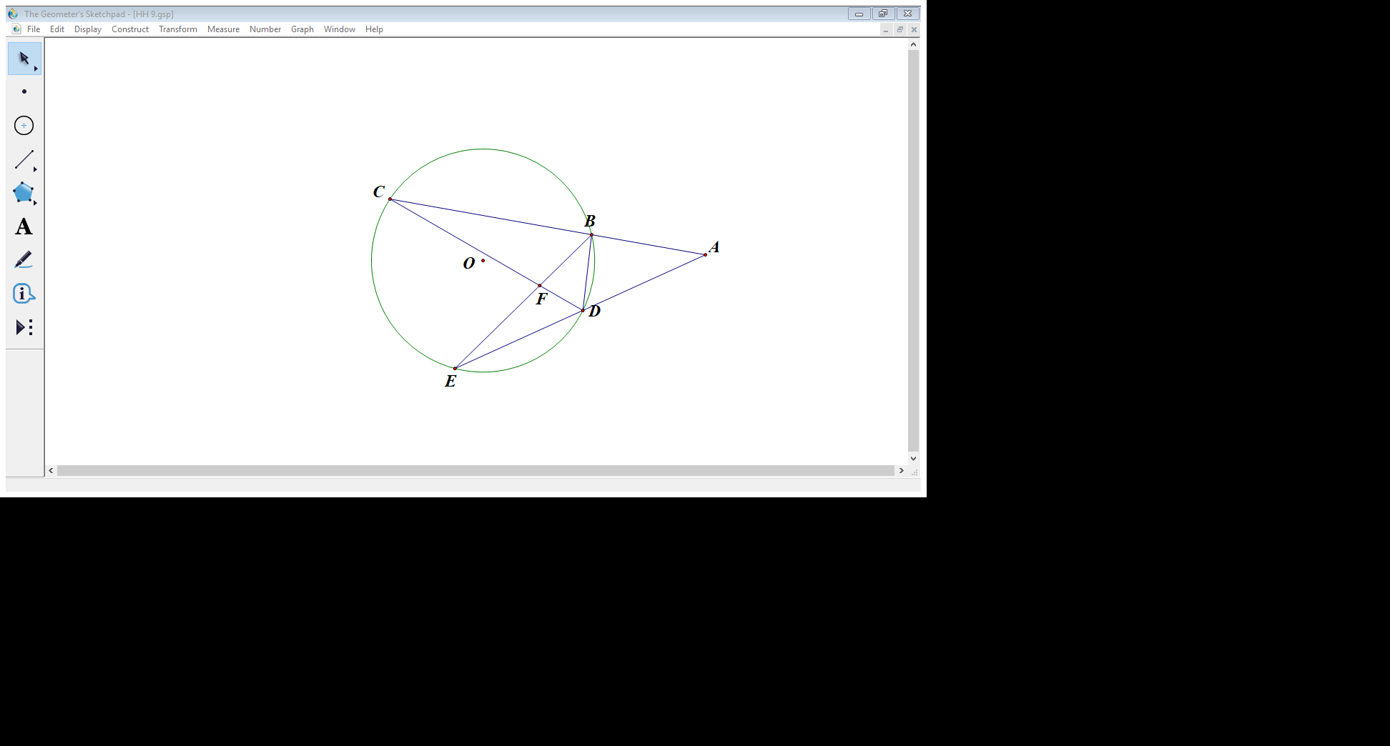

**Câu 1.** Góc có đỉnh bên trong đường tròn là góc: .……………………………………………

**Câu 2.** Góc có đỉnh bên ngoài đường tròn là góc: ……………………………………………

**Câu 3.** Nếu  thì:

1. sđ C. sđ
2. (sđ + sđ)  D. (sđ - sđ) 

**Câu 4.** Nếu thì:

1. sđ C. sđ
2. (sđ + sđ)  D. (sđ - sđ) 

**Câu 5.** Cho tam giác đều  nội tiếp (O), tia CO kéo dài cắt (O) tại E. Gọi F là giao điểm của AB và CE, tia CO kéo dài cắt (O) tại E, tia AE cắt tia CB tại G.

1. Tính số đo các cung .
2. Tính số đo các góc , .

**Câu 6.** Qua điểm I nằm ngoài (O) kẻ tiếp tuyến IM, cát tuyến IPQ. Gọi T là điểm chính giữa của cung nhỏ PQ, K là giao điểm của MT và PQ. Chứng minh: .

**Câu 7.** Cho đường tròn (O; R) có hai đường kính AB và CD vuông góc với nhau. Gọi E là một điểm thuộc cung nhỏ  (E không trùng với hai mút của cung). Tiếp tuyến với (O) tại điểm E cắt CD ở điểm F (với D nằm giữa hai điểm C và F). Gọi G là giao điểm của AE và CD. Chứng minh rằng: .

**Câu 8.** Từ điểm R nằm bên ngoài đường tròn (O) vẽ hai cát tuyến RST và RUV với đường tròn đó (với S nằm giữa hai điểm R và T; U nằm giữa hai điểm R và V). Gọi X là giao điểm của UT và SV. Chứng minh rằng: .

**Câu 9.** Gọi (O; R) là đường tròn đi qua ba đỉnh của tam giác ABC. Gọi M, N, P tương ứng là trung điểm của các cạnh BC, CA, AB. OM cắt cung nhỏ BC tại D, ON cắt cung nhỏ CA tại E, OP cắt cung nhỏ AB tại F. Gọi I là giao điểm của AD và CF.

1. Chứng minh rằng hai dây AD và EF vuông góc với nhau.
2. Chứng minh rằng: DC = DI.

**Câu 10.** Cho đường tròn (O; R) có hai dây cung AD và BC song song với nhau, hơn nữa, hai dây cung AC và BD cắt nhau tại điểm E. Chứng minh rằng:

1. 
2. 
3. 

**ĐÁP ÁN**

**Câu 1.** 

**Câu 2.** 

**Câu 3.** D

**Câu 4.** B

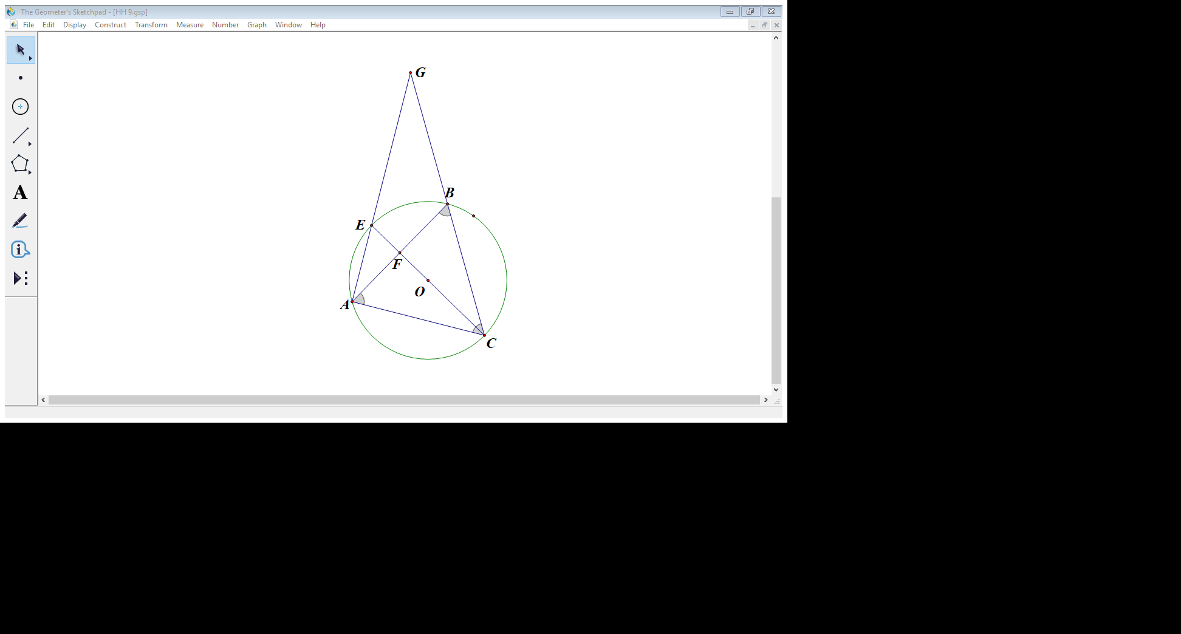**Câu 5.**

1. Tính số đo các cung .

 là tam giác đều .

sđ sđsđ.

CF là trung tuyến trong  nên E là điểm chính giữa của cung nhỏ .  sđ.

1. Tính số đo các góc , .

.

 (sđ- sđ) = 

**Câu 6.**

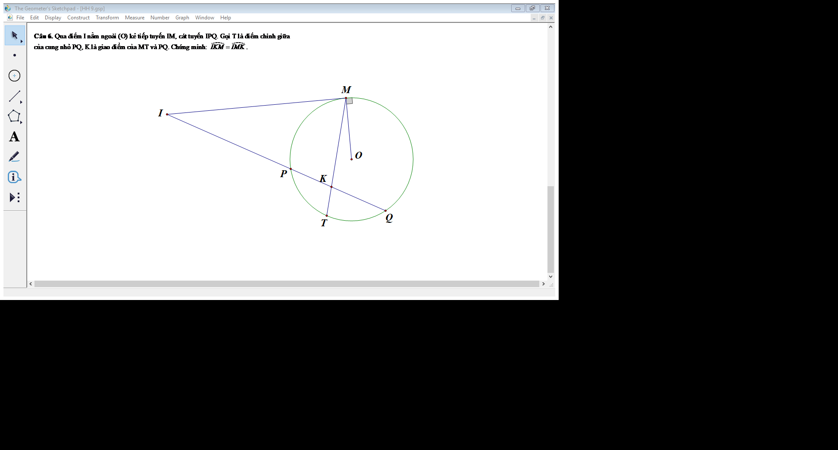

sđ + sđ) = (sđ + sđ) = sđ.

**Câu 7.**

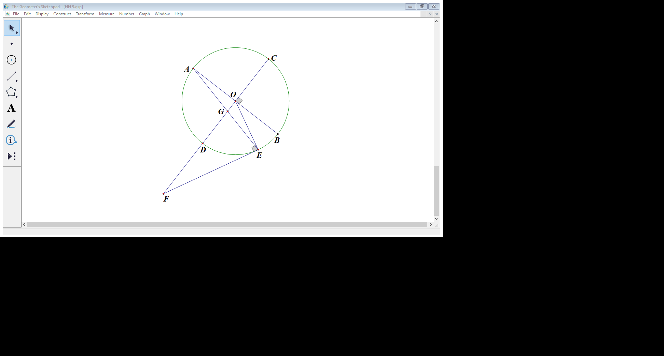

 là góc tạo bởi tiếp tuyến và dây cung nên:  sđ

 là góc có đỉnh bên trong đường tròn nên:

 (sđ + sđ)

Mà 



**Câu 8.**

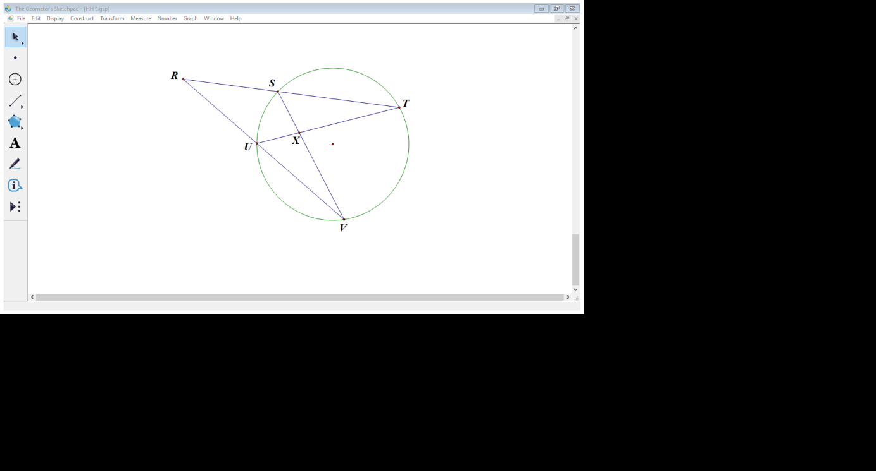

 là góc có đỉnh bên ngoài đường tròn nên: 

 là góc có đỉnh bên trong đường tròn nên: 

Do đó: 

 (1)

 là hai góc nội tiếp cùng chắn cung nên  (2)

Từ (1) và (2) suy ra đpcm.

**Câu 9.**

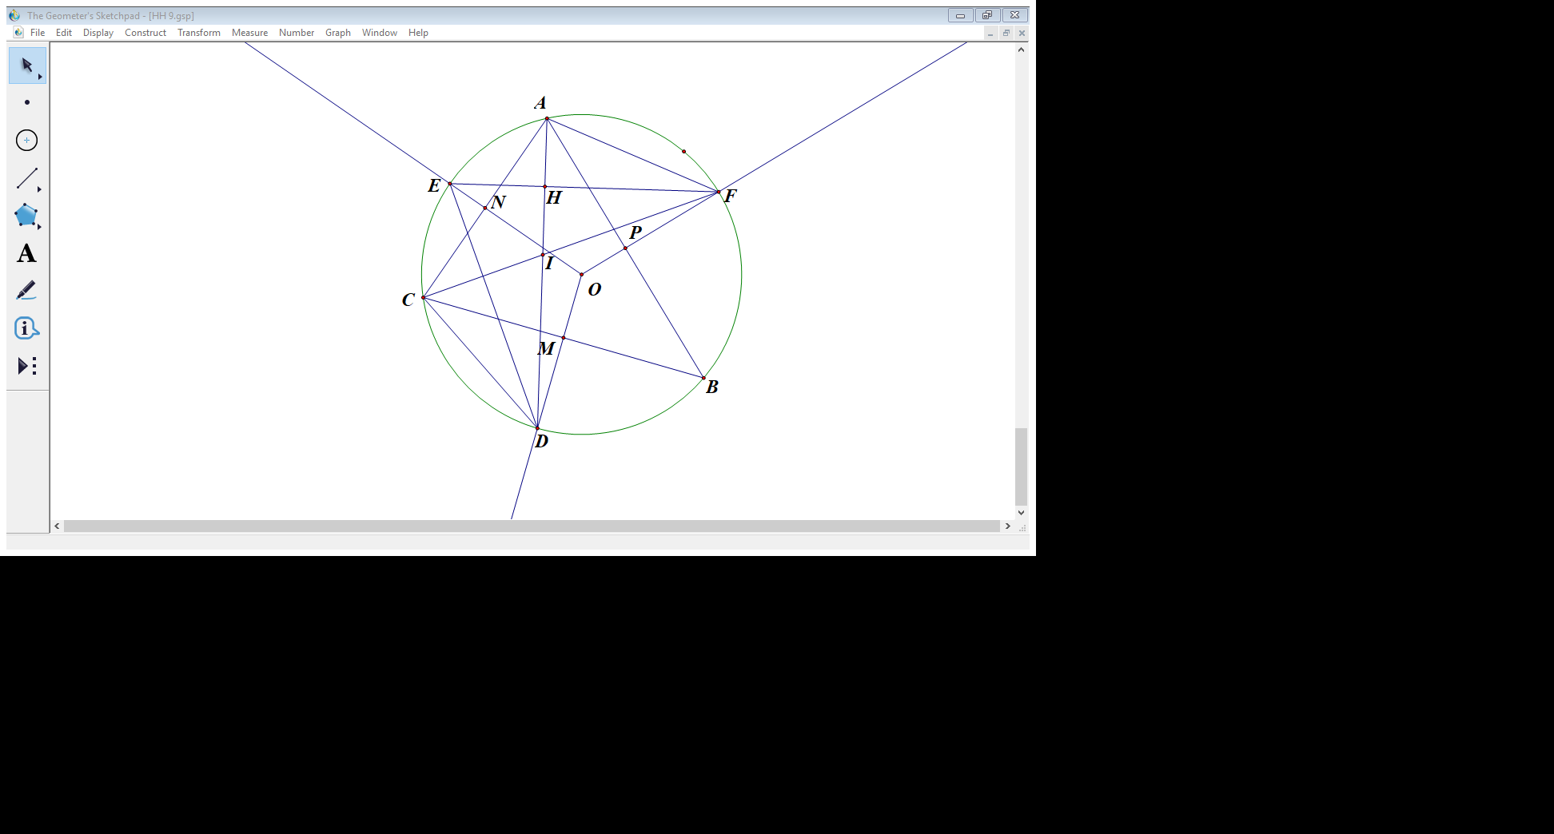

1. Gọi H là giao điểm của hai dây AD và EF.

 là góc có đỉnh bên trong đường tròn nên:



1. Xét :



**Câu 10.**

1. Hai dây cung hay BD = AC.

Do đó 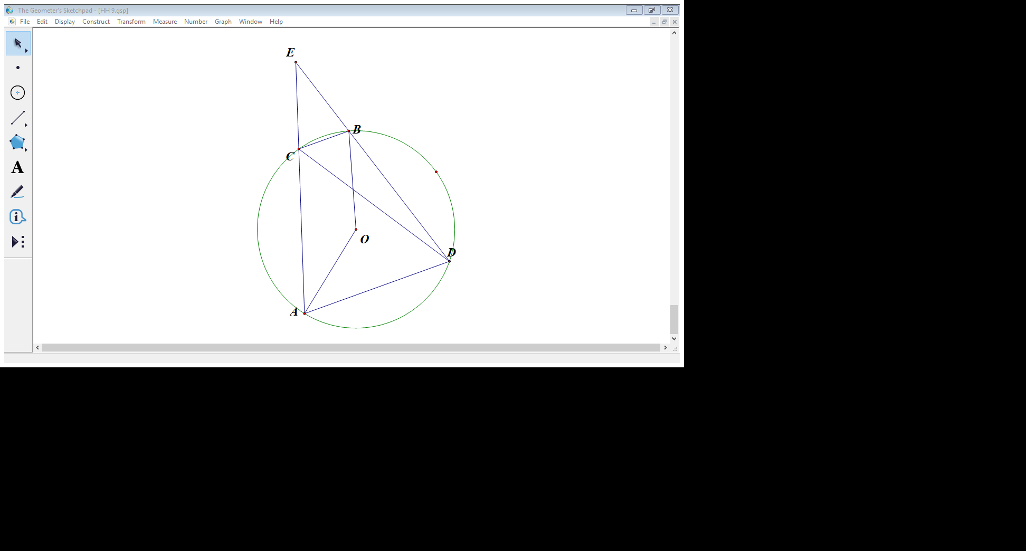ABCD là hình thang cân. 

1.  (đồng vị)

 (đồng vị)

Mà  (hai góc ở đáy hình thang cân)

* 
*  cân tại E hay 

1. Vì  (hai góc ở đáy hình thang cân)

